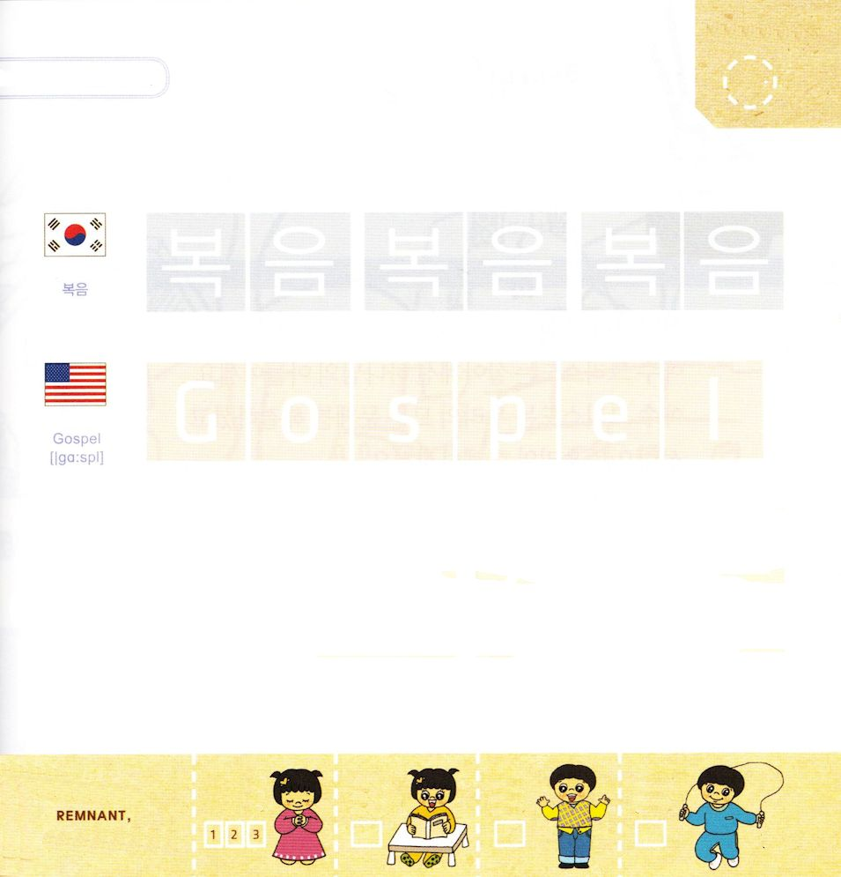
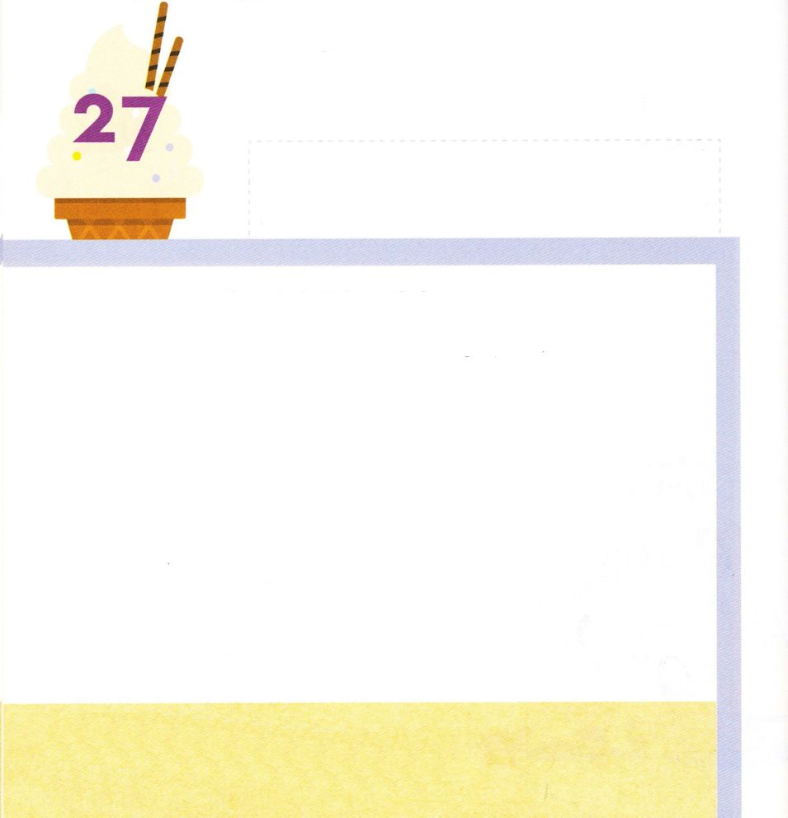

ダニエル2:34～35 あなたが見ておられるうちに、一つの石が人手によらずに切り出され、その像の鉄と粘土の足を打ち、これを打ち砕きました。そのとき、鉄も粘土も青銅も銀も金もみな共に砕けて、夏の麦打ち場のもみがらのようになり、風がそれを吹き払って、あとかたもなくなりました。そして、その像を打った石は大きな山となって全土に満ちました。

げつようび

ネブカデネザルおうが ゆめを みました。
ダニエルは かみさまが くださった とくべつな ちからで
おうさまが どんな ゆめを みたのかを いって
その ときあかしも することが できました。
ネブカデネザルおうは ゆめの ないようと ときあかしを
とおして れきしの しゅじんが かみさまだ ということを
さとりました。
かみさまは ダニエルしょを とおして
ふくいんを せつめいしておられます。

れきしの しゅじんである かみさま！
ふくいんを せいかくに さとって あじわうことが できますように。
イエス・キリストの おなまえによって おいのりします。アーメン

つぎの ことばを よんで なぞって かきましょう

かんこくご

（ポグム）
ポ グム ポ グム ポ グム

えいご

ゴスペル

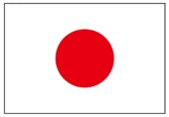

にほんご
(福音)

ふく いん ふく いん

ぷ り む の まつ り

きりつある

まいにち チェックしよう！
ていこくいのり
どくしょ
うんどう
あんしょう

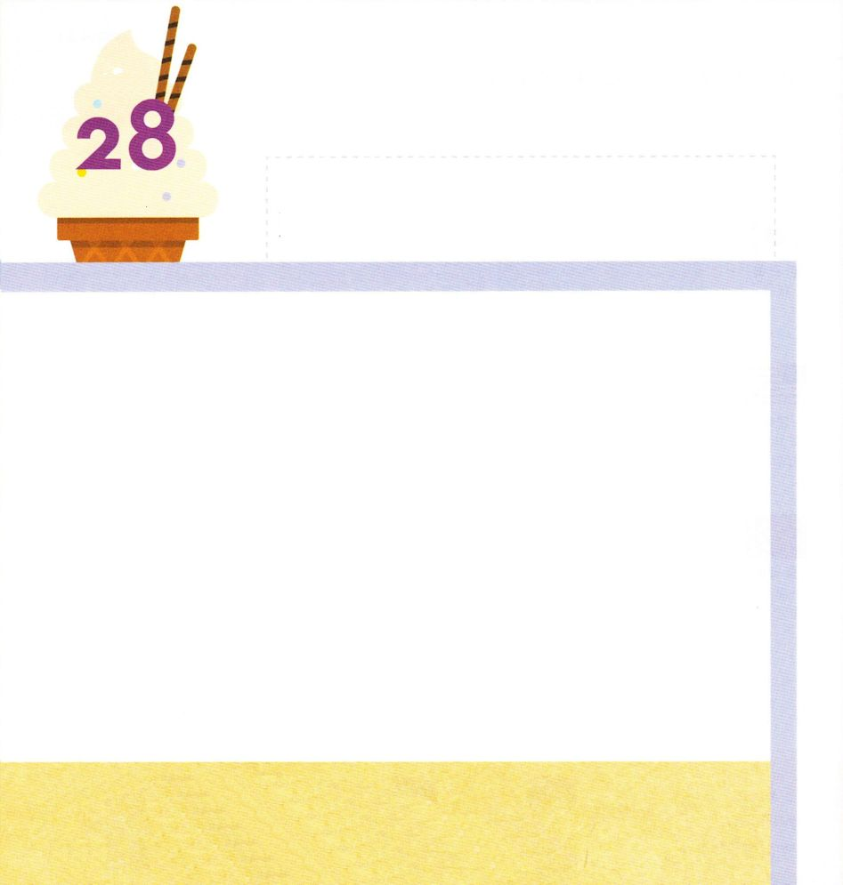
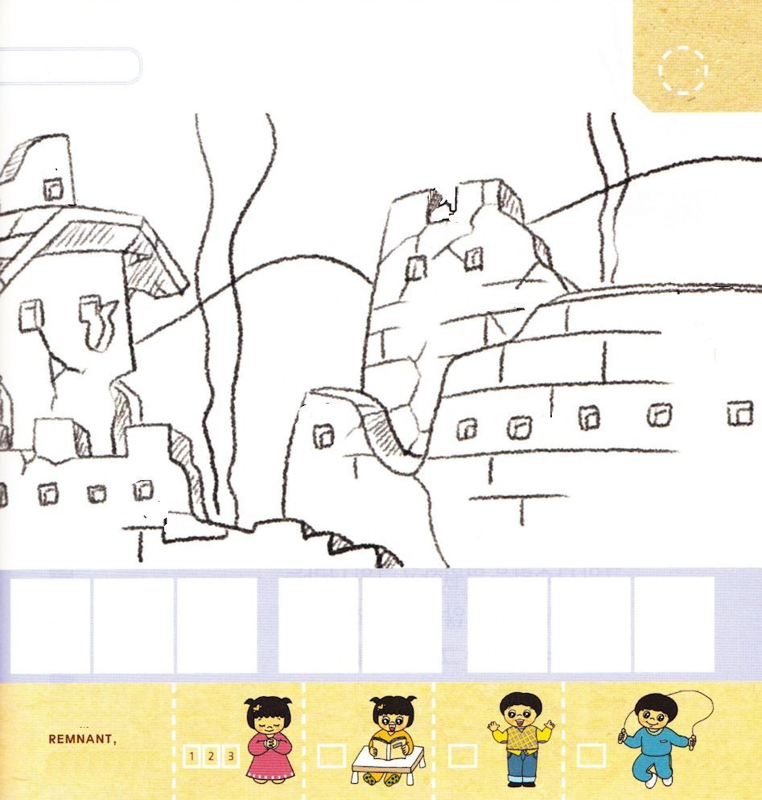

ダニエル3:25 すると王は言った。「だが、私には、火の中をなわを解かれて歩いている四人の者が見える。しかも彼らは何の害も受けていない。第四の者の姿は神々の子のようだ。」

かようび

かみさまが くださった ふくいんは イエス・キリストです。
イエス・キリストは いきておられる かみさまの みこです。
イエス・キリストは、わたしたちの すべての もんだいを
かいけつして くださって せいれいで わたしたちと
ともに いてくださいます。
かみさまは イエス・キリストを とおして くださった
めぐみと しゅくふくを あじわえば すべての ひとに
イエスが キリストである という じじつを つたえるように
させてくださいます。

れきしの しゅじんである かみさま！
イエス・キリストを おくってくださって ありがとうございます。
いきておられる かみの みこである イエス・キリストを つたえる
ことが できますように。
イエス・キリストの おなまえによって おいのりします。アーメン

ぐうぞうが いっぱいに なった バビロンが
ほろびました。 えの なかに かくれている
じを みつけて したに かきましょう。
（れきしの しゅじん かみさま）

きりつある

まいにち チェックしよう！
ていこくいのり
どくしょ
うんどう
あんしょう

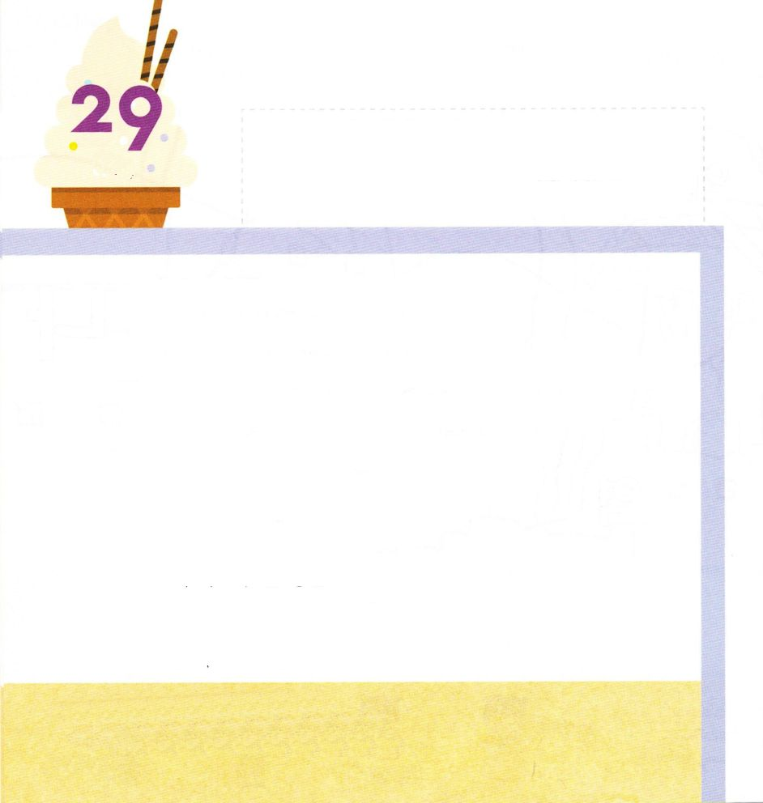

ダニエル7:13～14 私がまた、夜の幻を見ていると、見よ、人の子のような方が天の雲に乗って来られ、年を経た方のもとに進み、その前に導かれた。この方に、主権と光栄と国が与えられ、諸民、諸国、諸国語の者たちがことごとく、彼に仕えることになった。その主権は永遠の主権で、過ぎ去ることがなく、その国は滅びることがない。

すいようび

ダニエルは よるに まぼろしを みました。
ひとの このような かたが てんの くもに のって
こられました。 ひとの このような かたが かみさまに
すすんで いって そのまえに たちました。
かみさまが そのかたに けんいと えいこうを あたえられ
ました。 たみと くにと くにぐにの それぞれの
ことばを つかって すべての ひとは そのかたを
れいはいしました。
そのかたの けんいは えいえんの けんいです。
そのかたの しはいは えいえんで その みくには
ぜったいに ほろびることは ありません。
そのかたこそ イエス・キリストです。

れきしの しゅじんである かみさま！
イエス・キリストを あじわうことが できますように。
イエス・キリストの おなまえによって おいのりします。アーメン

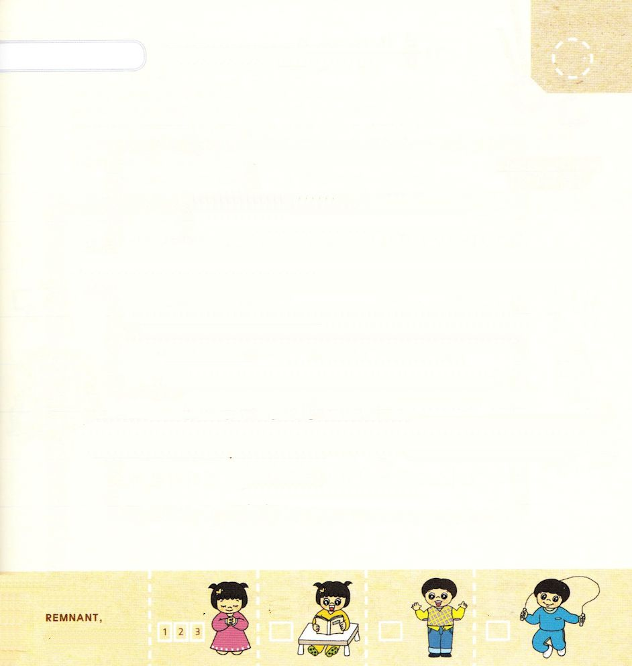

おおきな こえで なんどか よんで おぼえよう

ダニエル12:3の みことば

しりょぶかい ひとびとは
おおぞらの かがやきの ように かがやき、
おおくの ものを ぎと した ものは、
よよかぎりなく、ほしの ようになる。

ダニエル12:3の みことば

きりつある

まいにち チェックしよう！
ていこくいのり
どくしょ
うんどう
あんしょう

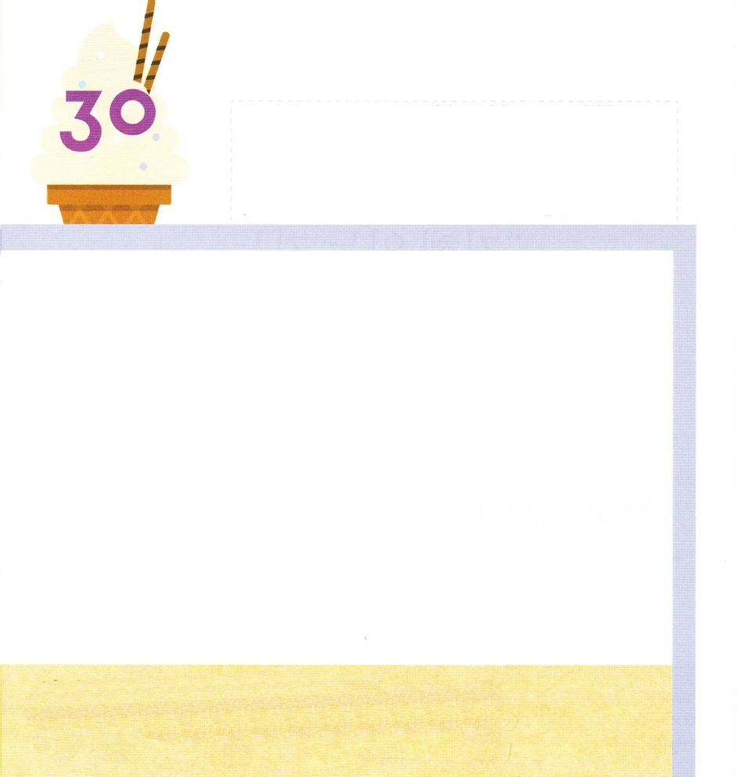
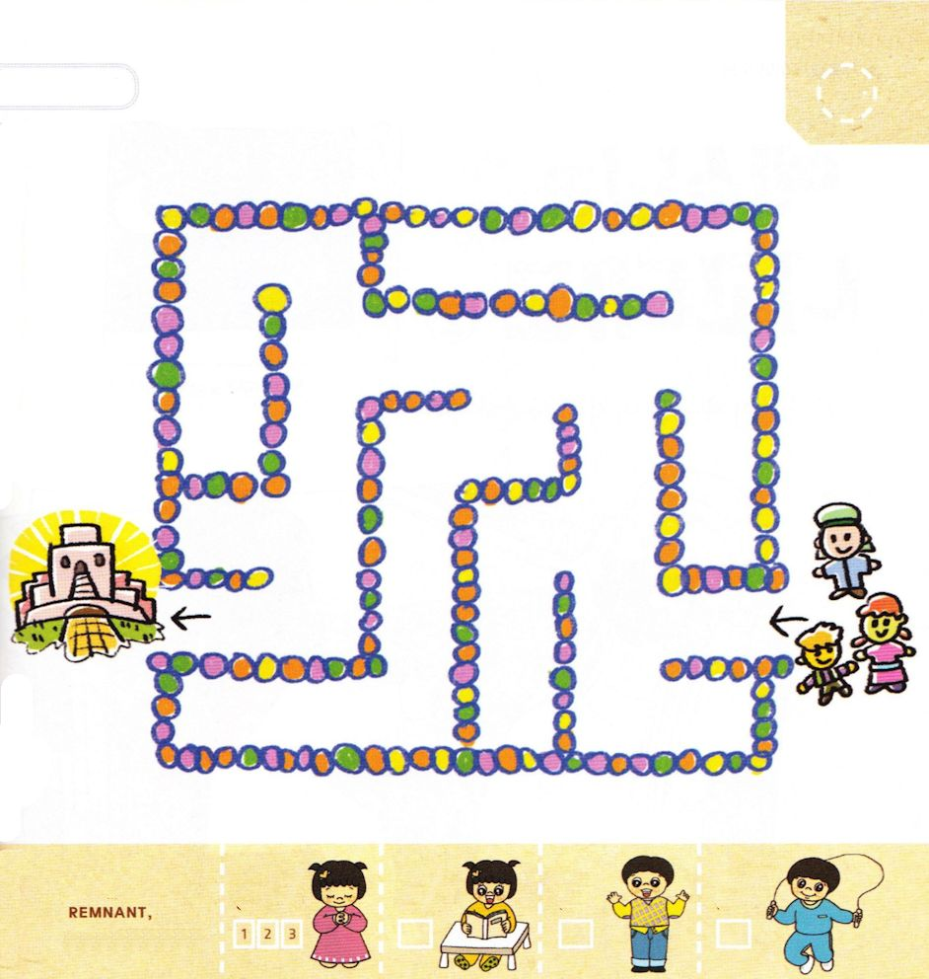

ダニエル9:25～26 それゆえ、知れ。悟れ。引き揚げてエルサレムを再建せよ、との命令が出てから、油そそがれた者、君主の来るまでが七週。また六十二週の間、その苦しみの時代に再び広場とほりが建て直される。その六十二週の後、油そそがれた者は断たれ、彼には何も残らない。やがて来たるべき君主の民が町と聖所を破壊する。その終わりには洪水が起こり、その終わりまで戦いが続いて、荒廃が定められている。

もくようび

きゅうやくじだいに あぶらを そそがれた ひとは
よげんしゃ、さいし、おうでした。
かみさまの みこ イエスさまが きてくださって この
すべての はたらきを してくださいました。
イエスさまは かみさまに であう みちである まことの
よげんしゃ、 のろいと わざわいと じごくの ちからを
かいけつしてくださった まことの さいし、
サタンの あたまを ふみくだいて くださった まことの おう
である キリストです。
イエス・キリストは ひとが かいけつ することが できない
ことと すべての もんだいを かいけつしてくださった
かたです。 イエス・キリストを あじわって すべての
ひとに つたえるように しましょう。

れきしの しゅじんである かみさま！
すべての もんだいの かいけつである イエス・キリストを
つたえさせて ください。
イエス・キリストの おなまえによって おいのりします。アーメン

イスラエルの たみが かいほうされました。
エルサレムへ もどってくるように みちを
みつけてあげましょう。

きりつある

まいにち チェックしよう！
ていこくいのり
どくしょ
うんどう
あんしょう

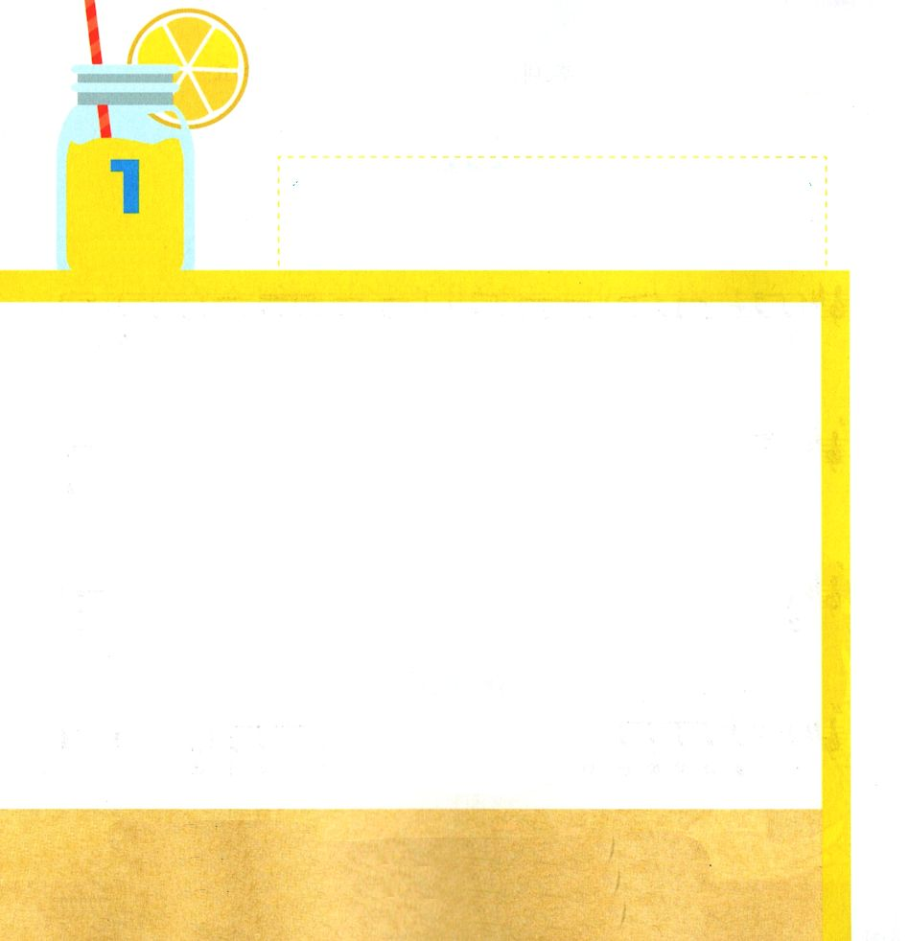

ホセア1:1 ユダの王ウジヤ、ヨタム、アハズ、ヒゼキヤの時代、イスラエルの王、ヨアシュの子ヤロブアムの時代に、ベエリの子ホセアにあった主のことば。

きんようび

ホセアしょは きゅうやくで きろくされた １２かんの
しょうよげんしょの なかの ひとつです。
じの りょうが すくないので しょう（小）よげんしょに
くぶんされます。
ホセアしょは きたイスラエルが れきしの うえで
いちばん よかった じきに しゅと サマリヤを
ちゅうしんに はたらきを していた ホセアを とおして
かみさまが よげんされた みことばが かかれています。
イスラエルの たみは よくなかったの ですが それにも
かかわらず かみさまは かれらを あいして おられました。
ホセアしょを とおして かみさまの こころを しるように
しましょう。

ぜんのうの かみさま！
かみさまの みことばである せいしょを くださって ありがとう
ございます。せいしょを とおして かみさまを しることが できますように。
イエス・キリストの おなまえによって おいのりします。アーメン

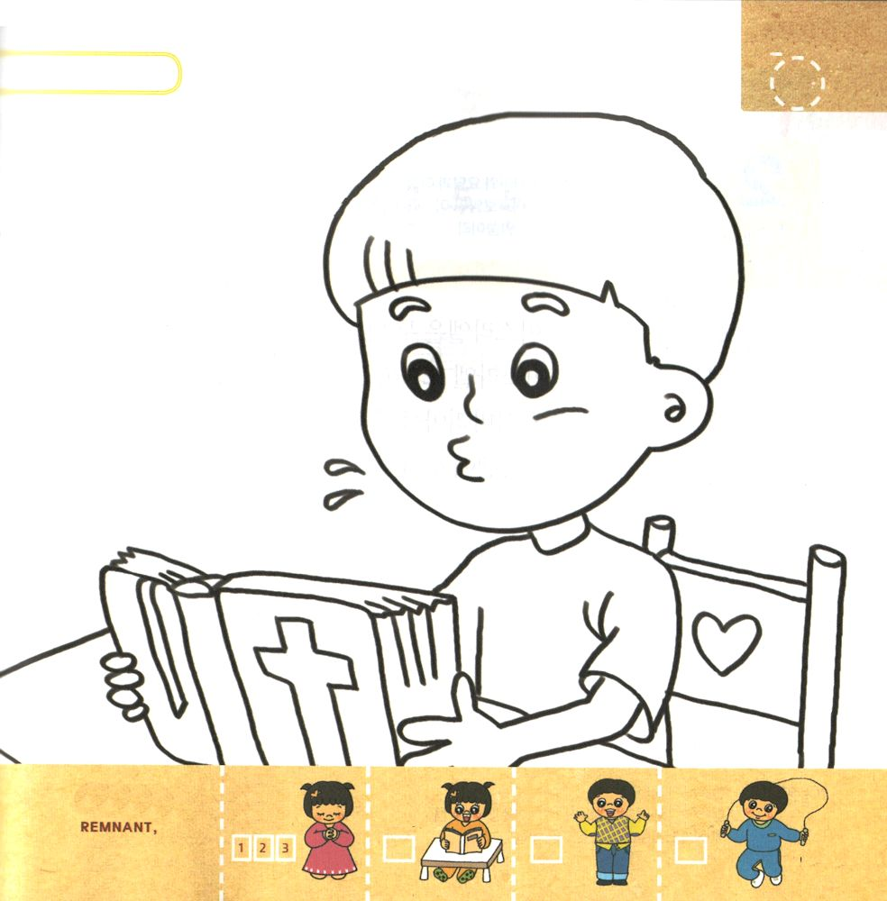
かみさまが くださった せいしょを よんでいる
すがたを きれいに いろを ぬりましょう。

きりつある

まいにち チェックしよう！
ていこくいのり
どくしょ
うんどう
あんしょう

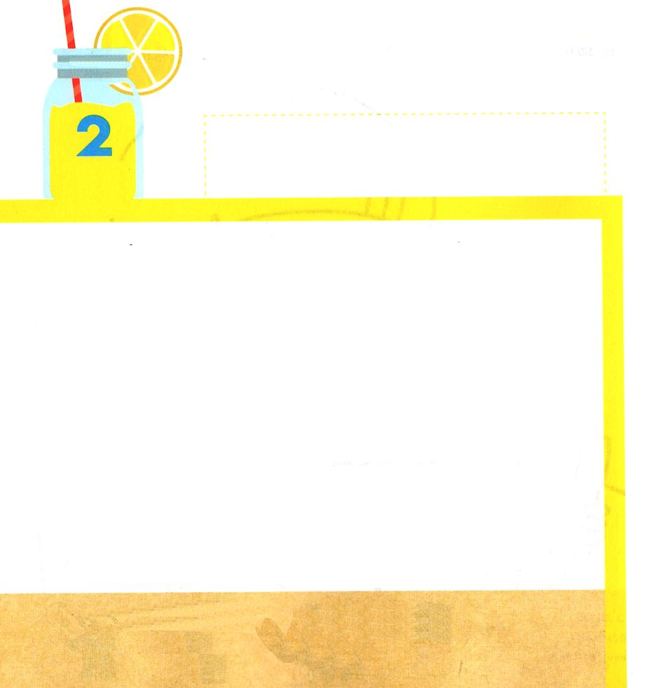
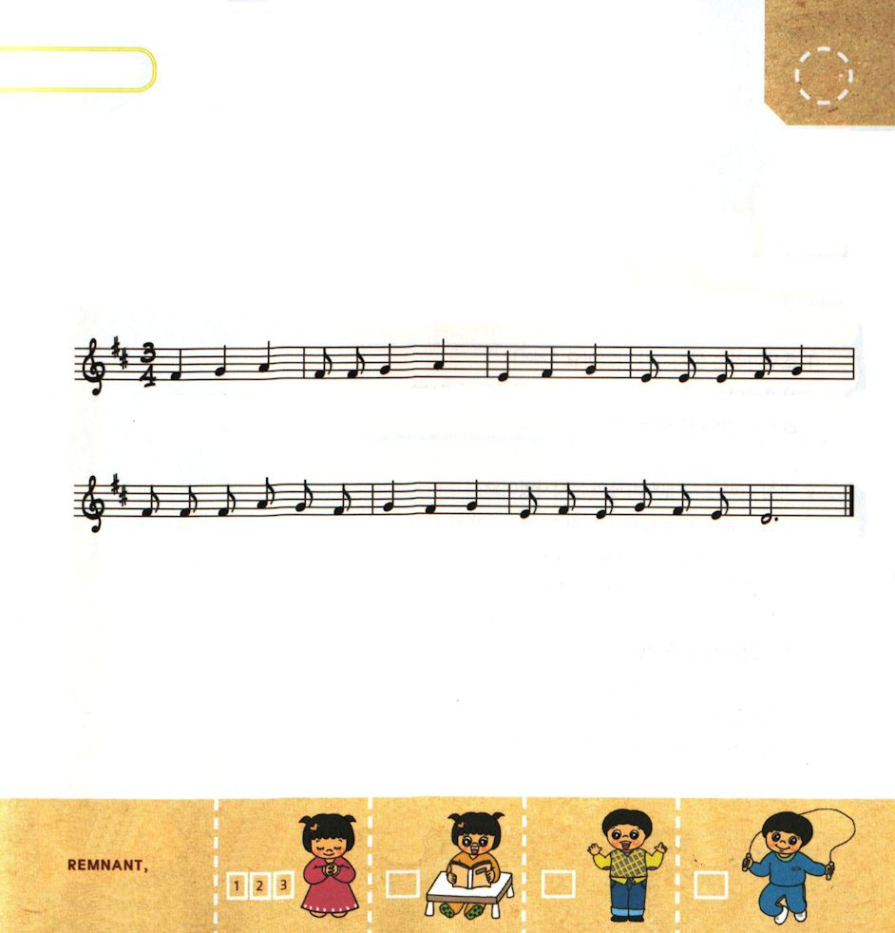

ホセア1:1 ユダの王ウジヤ、ヨタム、アハズ、ヒゼキヤの時代、イスラエルの王、ヨアシュの子ヤロブアムの時代に、ベエリの子ホセアにあった主のことば。

どようび

ソロモンおうの あと イスラエルは ２つの くにに
わかれました。きたがわの イスラエルは イスラエルの
１２ぶぞくの なかで ヤロブアムおうを ちゅうしんに
１０の ぶぞくが しゅと サマリヤを ちゅうしんにして
たてました。
ホセアは きたイスラエルに かみさまの みことばを
つたえなさいと おくられた よげんしゃです。
むげんな かみさまの あいを イスラエルの たみに
つたえました。
かみさまは ホセアのように わたしたちも かみさまの
あいを つたえる ひととして めされました。

ぜんのうの かみさま“！
ホセアのように わたしも かみさまの みことばを つたえる
ひとに ならせてください。
イエス・キリストの おなまえによって おいのりします。アーメン

きりつある

まいにち チェックしよう！
ていこくいのり
どくしょ
うんどう
あんしょう

パパと ママと いっしょに さんびしましょう

おめめを とじて

おめ め を と ― じ て おて て を あ わ せ － て

わ た し を つ く ら れ た しゅ に い の り ま す

